**UNIDAD TECNICO PEDAGOGICO 2020 –APRENDIENDO EN LINEA MINERAL**

**CORREO INSTITUCIONAL DOCENTE:** [**marcela.banda@colegio-mineralelteniente.cl**](mailto:marcela.banda@colegio-mineralelteniente.cl) **ASIGNATURA: Religión.**

**NOMBRE ESTUDIANTE: ______________________________________________________**

**CURSO: 4° Básico LETRA: ______ FECHA: __________________**

|  |
| --- |
| **TICKET DE SALIDAD 20** |

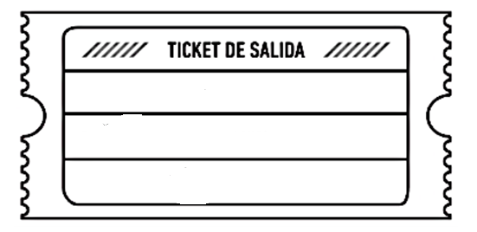

1.- Dibuja a la persona con la que más te gusta conversar en tu casa.

|  |
| --- |
|  |

**2.- ¿Cuando escuchamos a alguien, le estamos diciendo?**

**________________________________________________________________**

**________________________________________________________________**

**3.- ¿No estamos Escuchando cuándo?**

**_______________________________________________________________**

**________________________________________________________________**